|  |  |
| --- | --- |
| Môn | OSP201  Lab05 – Hardening Security for Linux Services and Applications |
| Họ & Tên | Đỗ Xuân Thiện |
| MSSV | HE160083 |
| Lớp | IA1601 |

**Part 1 Step 14**

Chụp lại ảnh màn hình cho step 14 của Part 1

*** place here the screenshot ***

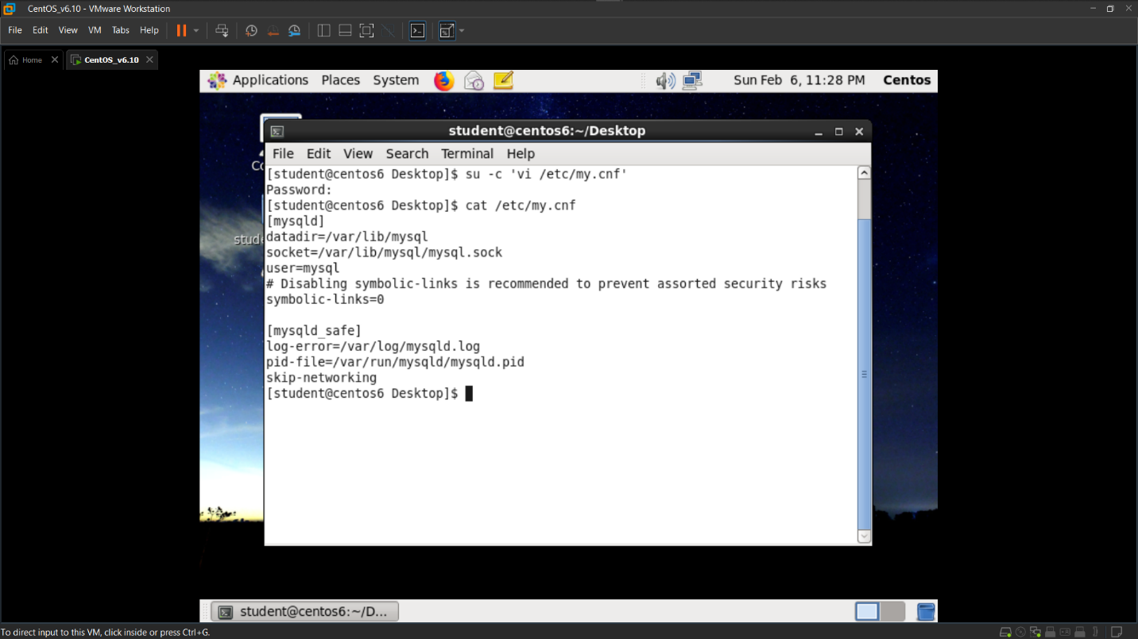

**Part 2 Step 11 + 15**

Chụp lại ảnh màn hình cho step 11 và 15 của Part 2

*** place here the screenshot ***

***STEP 11:***

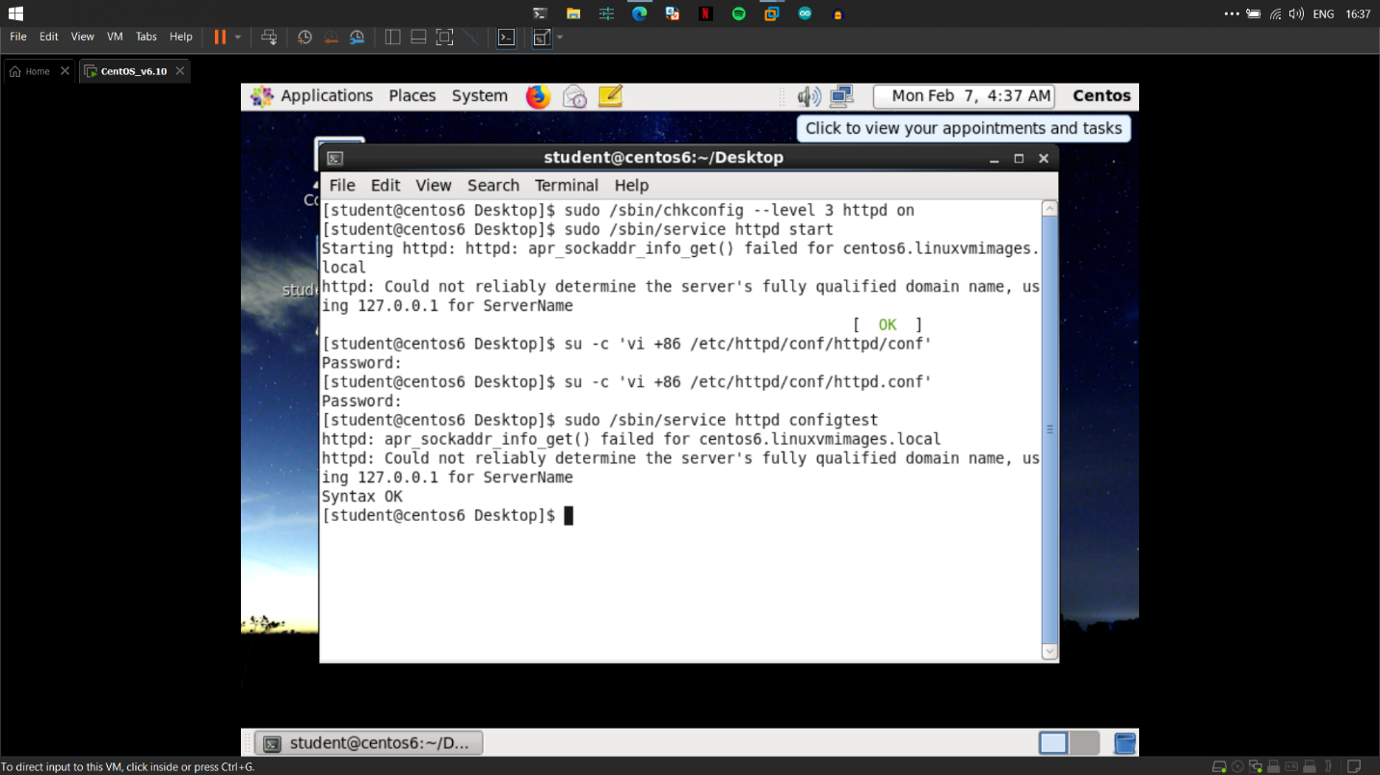

***STEP 15:***

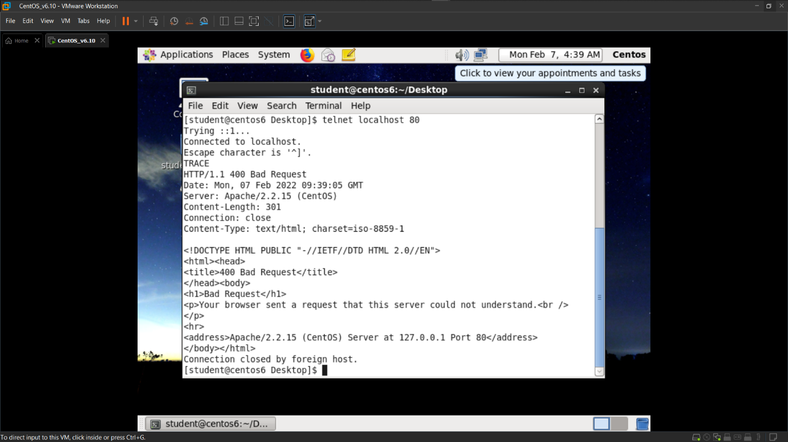

**Part 3 Step 10**

Chụp lại ảnh màn hình cho step 10 của Part 3

*** place here the screenshot ***

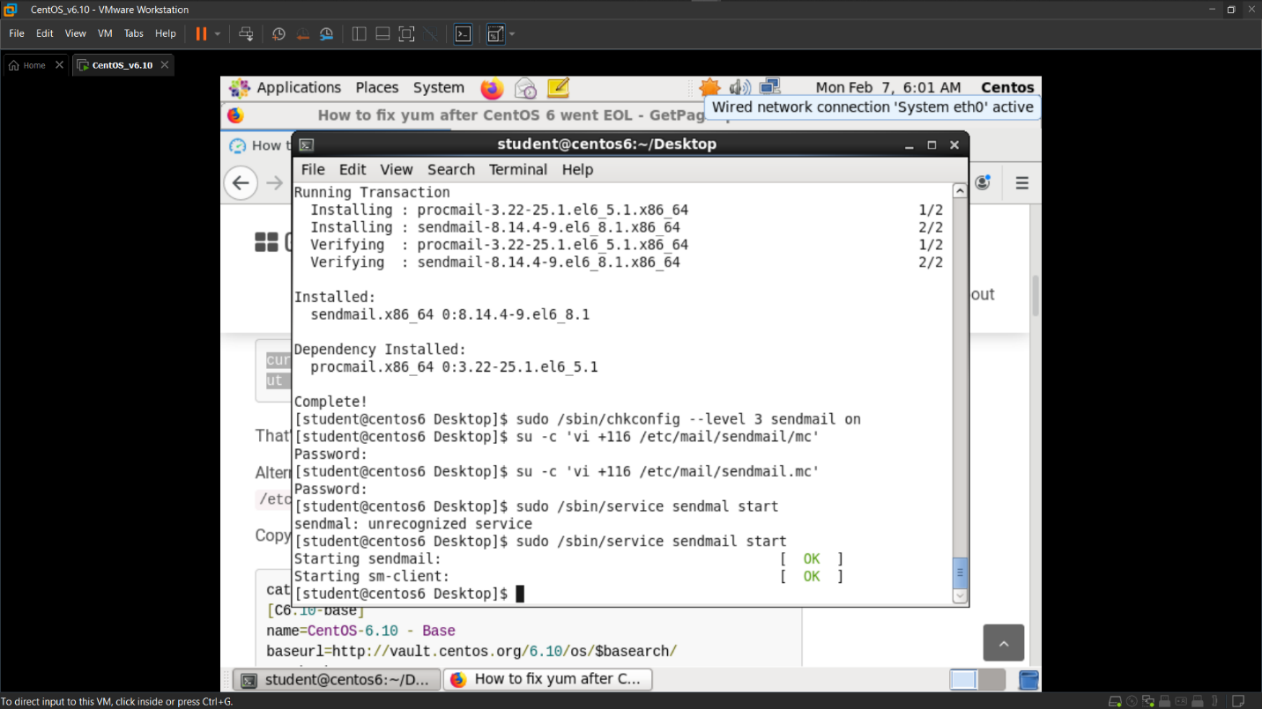

**Part 4 Step 22 + 26**

Chụp lại ảnh màn hình cho step 22, 26 của Part 3

*** place here the screenshot ***

***STEP 22 (TRONG SÁCH LÀ STEP 21):***

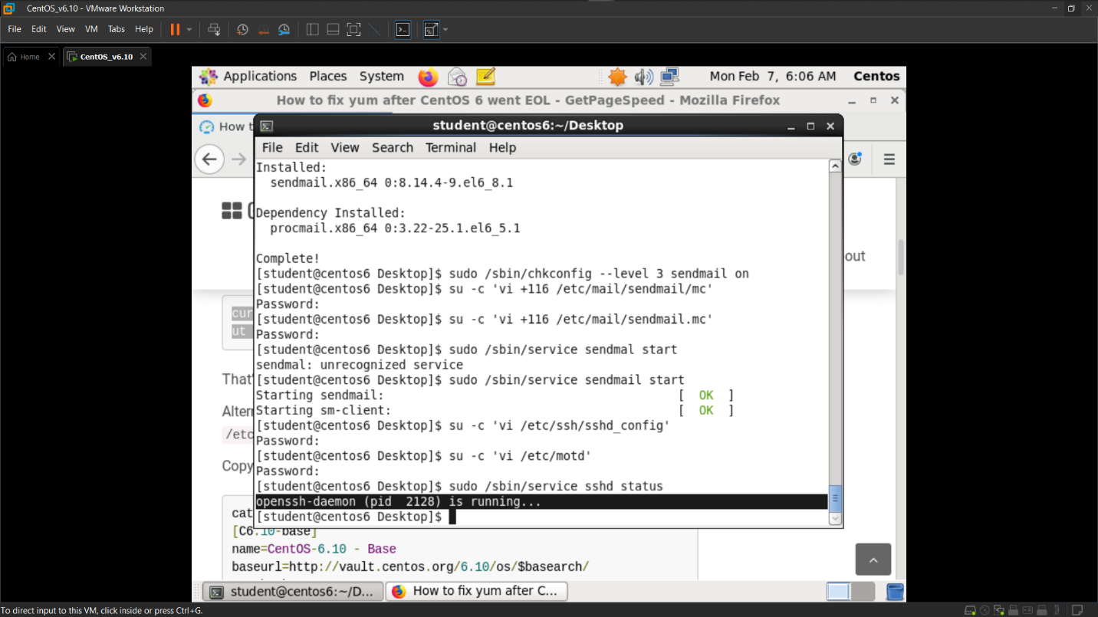

***STEP 26 (TRONG SÁCH LÀ STEP 25):***

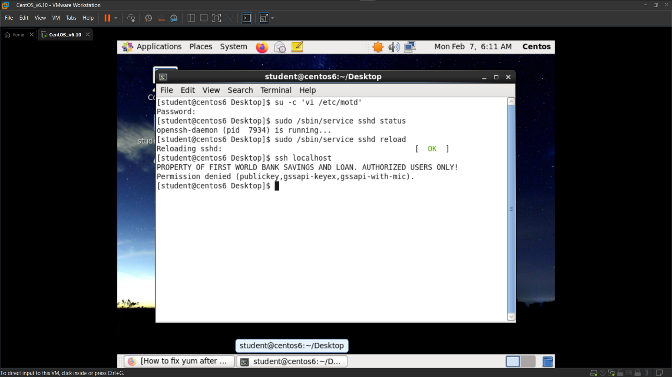

***GHI CHÚ: STEP 26 của em không có phần xác nhận kết nối ssh với localhost vì em đã làm từ trước, nhưng file motd cũ của bản img cài sẵn này có để lộ usrname với passwd nên em phải làm lại.***

***P/S: Em vừa mới cài lại CentOS theo đường dẫn trên classroom trên VMWare (hồi trước là cài thủ công trên VirtualBox) nên username có thể sẽ khác so với LAB 1.***